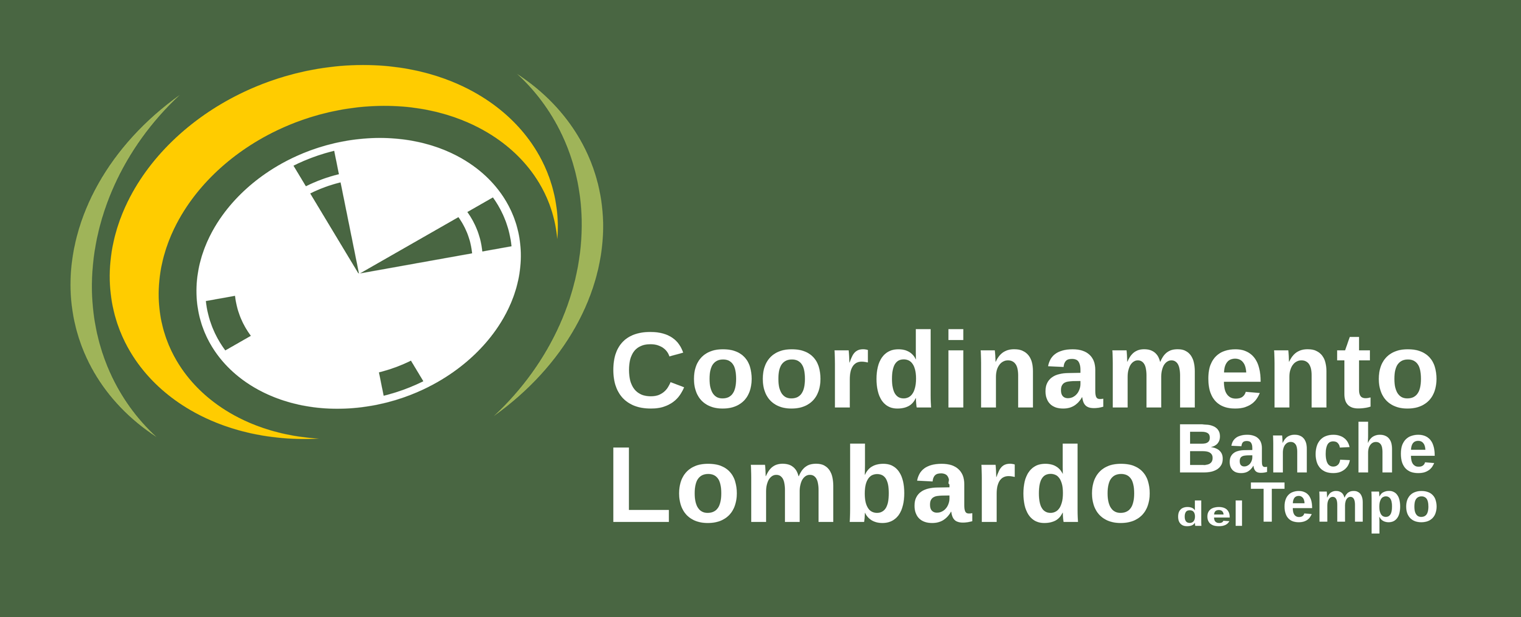

bdtmipro@tin.it www.coordinamentolombardobdt.it 3333466499-3391453112

Logo della Banca

Richiesta di iscrizione 2019/rinnovo al Coordinamento Lombardo delle Banche del tempo
L’iscrizione è attualmente di euro 10,00 da versare sul C/C Banca Prossima
IT54 O033 5901 6001 0000 0065 095

Banca del tempo..........................................…CF ……………………..
Statuto si no Regolamento si no

Anno di Costituzione o nascita

Già iscritta al Coordinamento Lombardo..............si................no..............

Via ….............………………………………………..

Città …...........……………………………………….

Cap …................……..………………………………..

Tel …………………..............……….………………

Cell …...............………………………………… …..

Mail associazione…...............…………………………

Presidente …...........………………………….………

Soci …….................…F …………M …....................

Età media dei soci: ….....................................................

Sede comunale……...................si…………..no.........….

Se no altro……………….………………………………

In Fede
Il/la presidente...........................................

Data ….................................................

Informativa sul trattamento dei dati personali
(art 13 del D.Lgs 196/2003 e art 13 del Regolamento EU n. 2016/679)

Gentile Associato,
Il 25 maggio è entrato in vigore il Regolamento UE 2016/679 relativo alla protezione delle persone fisiche con riguardo al trattamento dei dati personali, nonché alla libera circolazione di tali dati
che abroga la direttiva 95/46/CE . A detto regolamento si è adeguata la normativa italiana
D.Lgs 196/2003

Pertanto desideriamo informarLa che i dati personali da Lei forniti formeranno oggetto di trattamento nel rispetto delle normative in essere e degli obblighi di riservatezza cui è tenuta L’ASSOCIAZIONE COORDINAMENTO LOMBARDO DELLE BANCHE DEL TEMPO.
Con il suo consenso libero ed esplicito in calce alla presente informativa, i Suoi dati saranno conservati per il periodo di tempo necessario per il conseguimento delle finalità per le quali sono stati raccolti. Tuttavia il mancato consenso comporta l’impossibilità della prosecuzione del rapporto.
I dati di cui è depositario il Coordinamento Lombardo non saranno diffusi a terzi e saranno trattati in modo da garantirne sicurezza e riservatezza ma potranno essere comunicati alla Segreteria della Associazione Nazionale delle Banche del Tempo(ANBDT) e non riguarderà in nessun modo la divulgazione dei dati sensibili.

Letto, confermato e sottoscritto
Luogo data firma per esteso/leggibile

